Мотовилихинский завод в годы Великой Отечественной войны
Мотовилихинская пушка .Накануне Великой Отечественной войны завод № 172 им. Молотова (ныне ПАО «Мотовилихинские заводы») являлся одним из крупнейших металлургических предприятий в стране, осваивал производство артиллерии и боеприпасов. Еще в 1937 г. опытно-конструкторским бюро завода под руководством Ф.Ф Петрова разработана 152 мм гаубица-пушка МЛ-20 (индекс М или МЛ значил – «Мотовилиха»). Именно из такой пушки был произведен первый выстрел по территории Германии в августе 1944 г.

Позднее особое конструкторское бюро из Ленинграда. За июль – декабрь 1941 г. выпуск военной техники по заводу увеличился на 60%, среднемесячный выпуск стали – в 2,5 раза; проката – на 10%. К концу 1942 г. производительность возросла в 10,2 раза.). За годы войны завод освоил выпуск пяти новых видов боевых машин, в том числе 45 мм 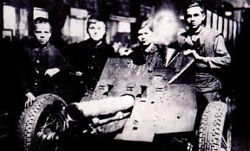
Мотовилихинские заводы сегодня.
Мотовилихинские заводы» являются разработчиком и единственным в России производителем боевой и транспортно-заряжающей машин из состава реактивных систем залпового огня типа «Град», «Смерч» и их модифицированных версий «Торнадо-Г» и «Торнадо-С». «МЗ» производят также самоходные и буксируемые арт­установки и другие артиллерийские системы.